GROHE Wanneneinlauf

GROHE

Eigenschaften

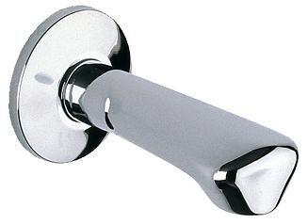

HAN:

13540000

Ausführung

gegossen

Farbton

chrom

Form

gerade

Montageart

Wand

Oberfläche

poliert

Werkstoff

Messing

Einbautiefe (mm)

0,00

Anschlussmaß Zufuhr

3/4 Zoll

Anschluss Vorlauf

Innengewinde

Mundstück Wasserhahn

offen

Ausladung (mm)

140,00